Hamm GRW 280i - уплотнитель грунта на пневмошинах

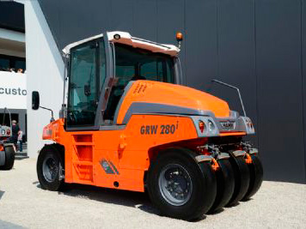
Новую версию катка на пневмошинах с индексом GRW 280i недавно выпустил продуцент дорожной спецтехники Hamm. На модернизированном уплотнителе грунта разработчик поставил 114-сильную дизельную установку марки Deutz, сместив агрегат несколько назад. По экологическим запросам она отвечает стандарту Tier 4-Interim.
Hamm переработал конструкцию шинного уплотнителя, внеся в нее ряд оригинальных изменений, что и отличает данную версию машины от ее предшественниц. Так с целью подбора эксплуатационной массы, определяемой видом работ, инженеры Hamm изменили форму балластного отсека для GRW 280i.
За норму давления в пневмошинах катка отвечает быстродействующая, оригинальной технологии, система. В салоне нового уплотнителя стало побольше пространства за счет установки одного сидения с множественными регулировками, тогда как на предыдущей версии их было два. Обзорность рабочей зоны оператору обеспечивает ассиметричная конструкция рамы GRW 280i, со сдвинутой наперед кабиной. Чтобы машинисту лучше были видны кромки внешних шин, конструкторы предусмотрели в раме наличие специальных пустот. Передний мост катка получил измененную подвеску. С применением гидропривода задних колес повысилась скорость шинного уплотнителя Hamm, как транспортная, так и рабочая.
Варьировать эксплуатационную массу GRW 280i стало легче и быстрее. Для эксплуатации GRW 280i с помощью погрузчика на специальную площадку, предусмотренную на раме между мостами, устанавливается необходимый балласт. Система управления грузом регулирует нагрузку, уравновешивая ее на все оси за счет сдвижения самой рамы. Независимо от того какой реальный вес имеет балласт, высота катка не превышает 3-х метров, что не ограничивает работу GRW 280i под различными препятствиями, например, под пешеходным мостиком.

